Curriculum
Eduardo Torres González

JUD de Contencioso Administrativo
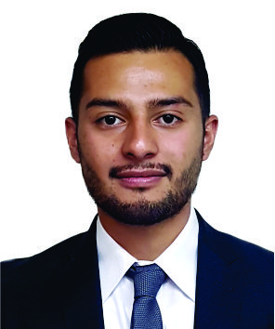

Nivel máximo de estudios
Áreas de conocimiento
Experiencia laboral
Periodo | de abril/2018 a actual
Institución | Delegación Álvaro Obregón
Cargo | JUD de Contencioso Administrativo
Periodo | de / a /
Institución
Cargo
Periodo | de / a /
Institución
Cargo

